6. Характеристики и параметры биполярных транзисторов и их маркировка.
Характеристиками транзистора называются зависимости между токами и напряжениями во входной и выходной цепях. При разных схемах включения транзистора входные и выходные цепи различны, следовательно, и характеристики представляют собой зависимости различных величин для каждой схемы включения.
Так, для схемы с общим эмиттером ОЭ входной цепью является цепь базы и входная характеристика отражает зависимость тока базы от напряжения эмиттер - база при постоянном напряжении между эмиттером и коллектором, т. е. Ӏ₆ = f(U_{6э}) при 𝖴_{кэ} = const.
Выходной цепью для этой схемы является цепь коллектора и выходной характеристикой - зависимость тока коллектора от напряжения эмиттер - коллектор при неизменном токе базы, т. е. Ӏк = f(Uэк) при Ӏ6 = const.
Статические характеристики транзистора типа р-п-р, включенного по схеме с общим эмиттером.
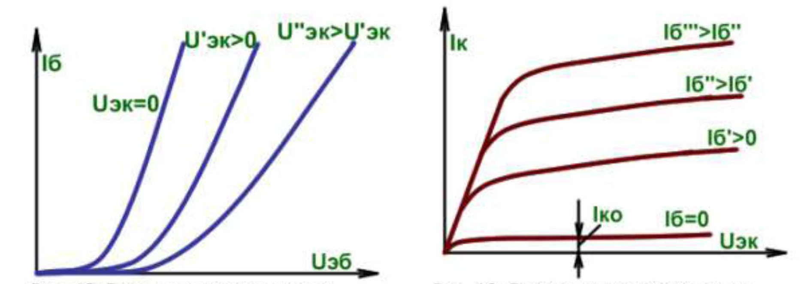
Рис. 18. Входные характеристики. Рис. 19. Выходные характеристики.

На рисунках 18 и 19 показан примерный вид входных и выходных характеристик транзистора типа р-п-р.
При малых значениях напряжения между эмиттером и базой (иэб) ток базы растет медленно из-за большого сопротивления р-п-перехода, которое с увеличением тока уменьшается.
С увеличением коллекторного напряжения Ӏэк входные характеристики смещаются вправо, т. е. с увеличением 𝖴эк необходимо повысить напряжение 𝖴эб, для того чтобы ток базы остался неизменным. Выходные характеристики показывают, что в рабочей области напряжение 𝖴эк незначительно влияет на коллекторный ток 1к, так как в основном он зависит от количества дырок, инжектируемых в базу, т. е. от тока эмиттера.
7. Устройство и принцип действия полевых транзисторов.
В полевых транзисторах используют эффект воздействия поперечного электрического поля на проводимость канала, по которому движутся носители электрического заряда
Полевые канальные транзисторы имеют существенные преимущества, к которым прежде всего относятся:
- большое входное сопротивление приборов (1010 - 1015 Ом);
- большая устойчивость к проникающим излучениям (допускается уровень излучении на 3-4 порядка больший, чем для биполярных транзисторов);
- малый уровень собственных шумов, малое влияние температуры на усилительные свойства.
Полевые транзисторы изготовляют двух типов:
- с затвором в виде p- n перехода;
- с изолированным затвором.
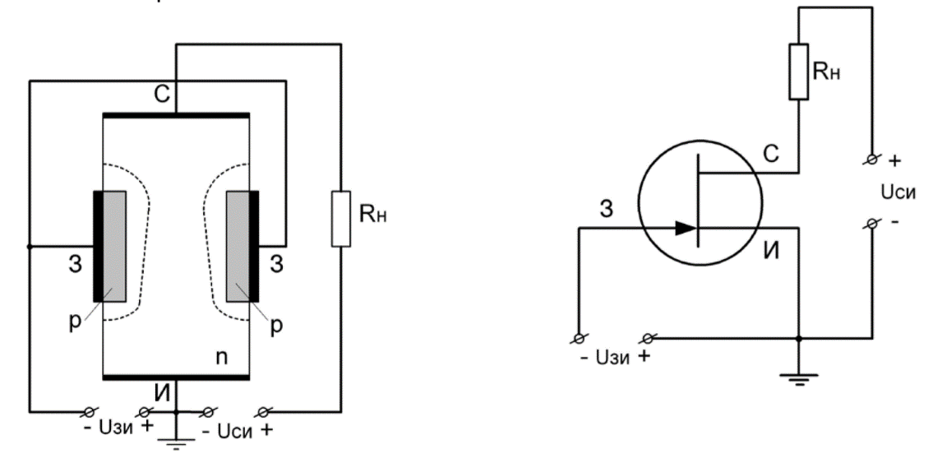
Рис.22. Схематическое изображение и схема включения полевого транзистора с p- n переходом и p - затвором: И — исток; С — сток.
Устройство транзистора с затвором в виде p - n перехода схематично представлено на рис. 22. Основу прибора составляет слаболегированная полупроводниковая пластина n -типа, к торцам которой приложено напряжение Uс, создающее ток Iс через сопротивление нагрузки Rн.
В полупроводниковой пластине этот ток обеспечивается движением основных носителей заряда. Торец пластины, от которого движутся носители заряда, называется истоком. Торец, к которому движутся носители заряда, — стоком.
В две противоположные боковые поверхности основной n-пластины вплавлены пластинки
типа p.
На границе раздела пластин n и p возникают электронно-дырочные переходы.
Принцип действия полевого транзистора основан на изменении ширины обедненного слоя при изменении обратного напряжения p - n перехода.
Работу полевого транзистора принято характеризовать зависимостью тока сто- ка Iс от напряжения между истоком и стоком Uс при различных значениях напряжения на затворе Uз.
Эта зависимость аналогична анодной характеристике усилительной лампы. Семейство характеристик полевого транзистора с затвором и виде p-n перехода изображено на рис. 23.
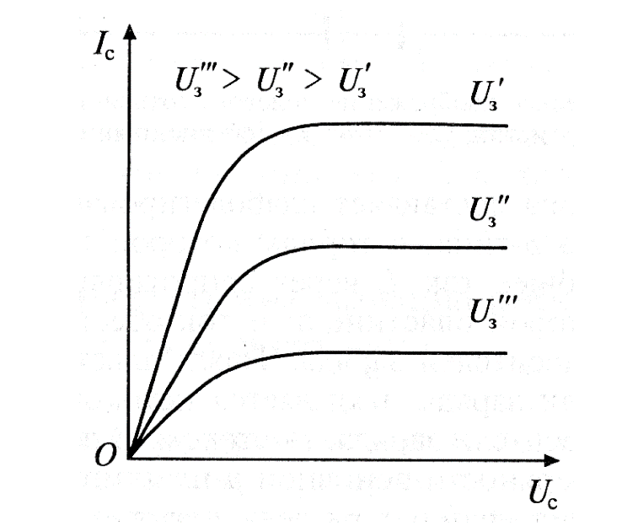
Рис. 23. Семейство ВАХ полевого транзистора с затвором в виде p - n перехода
Сначала с увеличением U_{с} ток I_{с} нарастает практически линейно. Затем наступает режим насыщения и увеличение U_{с} не приводит к росту тока.
Устройство полевого транзистора с изолированным затвором схематически показано на рис. 24. Основу прибора составляет пластина полупроводника p-типа. На небольшом расстоянии друг от друга в поверхность основной пластины вплавляют донорную примесь.
Затем поверхность пластины кремния подвергают термической обработке, в результате чего на ней наращивается тонкий (0,1 мкм) слой диоксида, являющегося хорошим изолятором. На слой изолятора накладывают металлическую пластину затвора, перекрывающую области донорной примеси n.
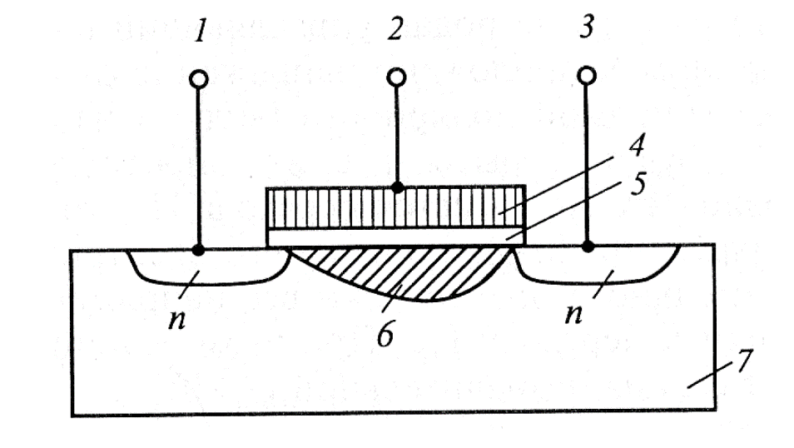
Рис. 24. Схематическое изображение полевого транзистора с изолированным затвором: 1 — исток; 2 — затвор; 3 — сток; 4 — металл; 5 — диэлектрик; 6 — канал л- типа; 7 — полупроводник р-типа
Транзисторы с изолированным затвором чаще называют транзисторами типа МДП (металл—диэлектрик—полупроводник). Упрощенно принцип его работы можно представить следующим образом.
При отсутствии напряжения на затворе области n истока и стока разделены непроводящей прослойкой основной пластины. При подаче на затвор положительного напряжения электроны вытягиваются из основной пластины и скапливаются под изолирующей прослойкой. При определенной разности потенциалов концентрация электронов под диэлектриком превысит концентрацию дырок и области n будут соединены проводящим электронным каналом.
В рассмотренном случае проводящий канал между истоком и стоком индуцируется напряжением затвора. Разновидностью МДП-транзисторов являются конструкции, при которых канал встраивается в процессе изготовления прибора путем введения соответствующих примесей. Напряжение затвора меняет концентрацию носителей и проводимость встроенного канала.
Полевые транзисторы могут быть изготовлены и на основе пластин n-типа.

8. Схемы включения транзисторов.
При работе транзистора в качестве усилителя электрических колебаний входное переменное напряжение Uвх (сигнал, подлежащий усилению) подают последовательно с источником постоянного напряжения смещения Ucм между эмиттером и базой, а выходное напряжение Uвых (усиленный сигнал) снимается с нагрузочного резистора Rн.
Возможны три схемы включения транзисторов, рассмотрим их на примере транзистора структуры
n-p-n (рис. 17):

- с общей базой ОБ (а);
- с общим эмиттером ОЭ (б);
- общим коллектором ОК (в).
Название схемы показывает, какой электрод транзистора является общим для входной и выходной цепей. Схемы включения транзисторов отличаются своими свойствами, но принцип усиления колебаний остается одинаковым.

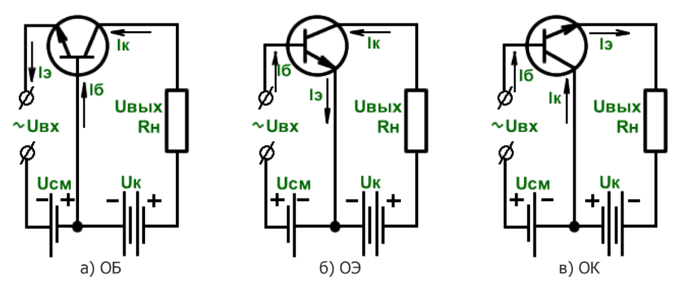
Рис. 17. Схемы включения транзистора структуры n-p-n.

Схема с общей базой (ОБ)
B схеме с общей базой положительное приращение напряжения на входе ΔUвx вызывает увеличение тока эмиттера Iэ, что приводит к увеличению как тока коллектора Iк, так и напряжения выхода ΔUвыx, причем ΔUвыx >> ΔUвx.
В схеме с ОБ источник входного напряжения включен в цепь эмиттер - база, а нагрузка и источник питания - в цепь коллектор - база.
Входное сопротивление схемы с ОБ мало (несколько ом или десятков Ом), так как эмиттерный переход включен в прямом направлении.
Выходное сопротивление схемы, наоборот, велико (сотни кОм), так как коллекторный переход включён в обратном направлении.
Малое входное сопротивление схемы с ОБ является существенным ее недостатком, ограничивающим применение ее в усилителях. Через источник входного сигнала в этой схеме проходит весь ток эмиттера, и усиления по току не происходит (коэффициент усиления по току α<1). Усиление по напряжению и по мощности в этой схеме может достигать нескольких сотен.
Схема с общим эмиттером (ОЭ)
В схеме с общим эмиттером ОЭ источник входного напряжения включен в цепь эмиттер - база, а сопротивление нагрузки Rн и источник питания - в цепь эмиттер - коллектор, так что эмиттер является общим электродом для входной и выходной цепей.
Входное сопротивление схемы с ОЭ больше, чем у схемы с ОБ, так как входным током в ней является ток базы, который много меньше тока эмиттера и тока коллектора. Это сопротивление составляет сотни Ом. Выходное сопротивление схемы с ОЭ велико и может составлять до ста кОм.
Схема с общим коллектором (ОК)
В схеме с общим коллектором ОК источник входного напряжения включается в цепь базы, а источник питания и сопротивление нагрузки - в цепь эмиттера. Входным током является ток базы, а выходным - ток эмиттера.
Коэффициент усиления по току для этой схемы
Ki= ΔIэ/ΔI_{б}= ΔIэ/(ΔIэ-ΔIк) = 1/(1- $α$).
Входное сопротивление схемы с OK велико (десятки кОм), а выходное сопротивление мало
(до 1÷2 кОм).
Коэффициент усиления по напряжению схемы с общим коллектором
OK - Ku = 0,9 ÷ 0,95,
т. e. близок к единице, и эту схему часто называют эмиттерным повторителем.
Схема с общим коллектором ОК используется для согласования отдельных каскадов усиления, источника сигнала или нагрузки с усилителем.
9. Назначение, устройство и принцип работы тиристоров
Четырехслойный кремниевый вентиль с двумя электродами (анодом и катодом) называется динистором. Если кроме анода и катода имеется третий (управляющий) электрод, то вентиль становится управляемым и называется тиристором.
Тиристор, а также динистор имеют четыре слоя р-п-р-n (рис. 25), между которыми находятся три p-n перехода П1, П2, П3. У тиристора от средней области р имеется вывод - управляющий электрод У.
Если между анодом и катодом вентиля приложено небольшое постоянное напряжение в прямом направлении, то переходы П1 и П3 будут открытыми и их сопротивление мало. Переход П2 будет включен в обратном (непроводящем) направлении и его сопротивление велико, так что всё приложенное к тиристору напряжение будет практически на переходе П2, а ток в цепи мал.
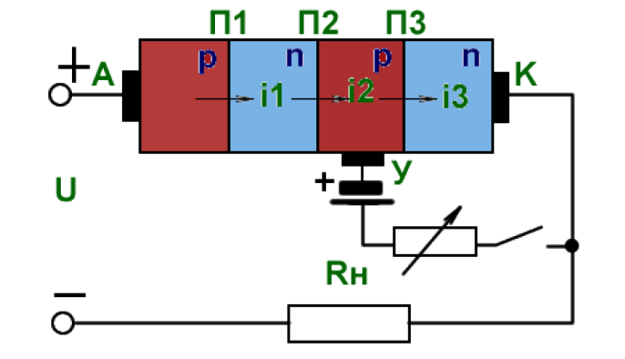

.При повышении напряжения U на тиристоре ток в цепи увеличивается незначительно, так как ограничивается большим сопротивлением перехода П2 и вольтамперная характеристика тиристора будет подобна обратной ветви характеристики диода (кривая Оа на рис. 26).
Рис. 25. Схема устройства тиристора

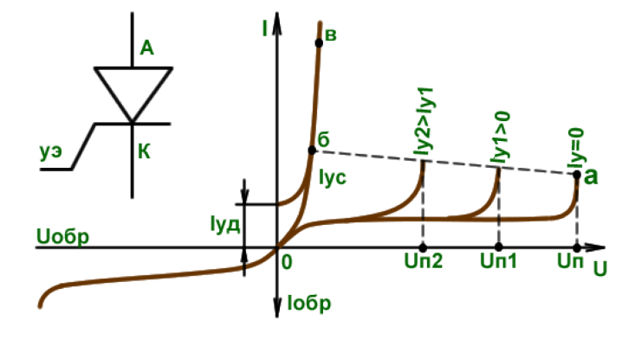
Если напряжение достигнет некоторого определенного значения, называемого напряжением переключения Unep, то в переходе П2 напряженность электрического поля становится достаточной для ионизации и образования новых свободных носителей зарядов (электронов и дырок), его сопротивление резко уменьшается и тиристор открывается. Напряжение на открытом тиристоре (участок б_{В} вольтамперной характеристики) мало (порядка 1÷2 В) и почти неизменно, так что ток в цепи ограничивается сопротивлением внешней нагрузки. Наибольший ток тиристора лимитируется предельно допустимой мощностью, рассеиваемой им.
уменьшать ток через открытый тиристор, то он будет
Если оставаться открытым
до тех пор, пока ток в тиристоре достаточен для поддержания процесса образования носителей зарядов в переходе П2. При
Рис. 26. Вольт-амперная характеристика (ВАХ) токе, меньше определенного значения, называемого током
тиристора и его условное обозначение удержания Iyд, тиристор закрывается, т. е. возвращается в
непроводящее состояние.
Если на управляющий электрод подать положительный потенциал от постороннего источника, то в переходе П3 возникнет ток управления и появятся дополнительные носители зарядов, вследствие чего уменьшится напряжение переключения этого перехода и тиристор открывается при меньшем напряжении Un1.Чем больше ток управления Iy, тем больше дополнительных зарядов в переходе П3 и меньше напряжение переключения тиристора.
При определенном значении тока управления, называемом током спрямления Iyc тиристор будет работать как неуправляемый вентиль, т. е. будет открыт при любом положительном напряжении на его аноде.
Таким образом, тиристор открывается как при подаче на его анод напряжения переключения, так и при включении тока управления достаточной величины Iyс.
Тиристоры имеют два устойчивых состояния: при закрытом тиристоре его сопротивление очень велико (R~∞), при открытом - мало (R~0). Поэтому тиристоры находят применение как бесконтактные переключатели в инверторах, регулируемых выпрямителях, в схемах защиты и т. д.

